CA – 15.03/2015 24.03.2015

Ao Exmo. Senhor,

Gilberto Magalhães Occhi
Ministro da Integração Nacional

Com os cumprimentos a Vossa Excelência.

O DINC – Distrito de Irrigação do Perímetro Senador Nilo Coelho é uma associação Civil sem Fins Lucrativos que tem por objetivo Administrar, Operar, Conservar e Manter a infraestrutura pública de irrigação de uso comum implantada no Perímetro pela CODEVASF. O DINC congrega os interesses de 2.317 usuários irrigantes – entre pequenos, médios e grandes, além de usuários de água para consumo humano atendidos pelas associações de moradores das agrovilas, povoados e cidades circunvizinhas (Dormentes, Rajada, Afrânio, Pau Ferro, etc.) atendidas pela adutora da COMPESA, sendo seu tratamento realizado às suas responsabilidades e expensas.
Preocupados com a situação da barragem de Sobradinho, no que concerne ao seu nível de reserva, relatamos a Vossa Excelência, os fatos como forma de esclarecimento e como ferramenta de demanda de apoio.
Desde o ano de 2012 o DINC vem demonstrando inquietação com a possibilidade de ter problemas na captação a partir do dique “B” da barragem de sobradinho. Atualmente a situação se complicou porque chegamos ao nível mínimo inédito para meses de janeiro e fevereiro como se pode ver na tabela abaixo. De acordo com os dados meteorológicos que temos acompanhado, atingiremos a marca de 5% de reserva, nível que compromete nossa possibilidade de captação de água como mostraremos mais a diante.
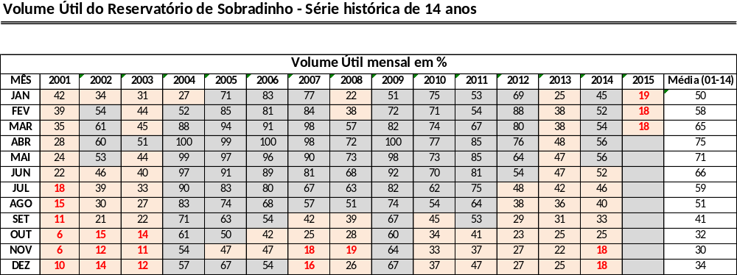
Fonte: DINC, 2015
É oportuno fazermos um breve resgate de problema que tivemos para captação com níveis baixos em Sobradinho. Em outubro de 2001 atingimos níveis próximos a 6,5% de volume naquela barragem. Operávamos com 5 dos 10 conjuntos de motobombeamento da estação principal. Fomos obrigados a desligar 2 dos 5 conjuntos. Somente 3 bombas puderam continuar funcionando. Naquela época operávamos com cerca de 10 m³/s. Hoje temos uma área irrigada 40% maior, demandando o funcionamento de 7 dos 10 conjuntos com vazão 18 m³/s. A continuar o mesmo balanço hídrico atual de sobradinho, considerando que a diferença entre afluência e defluência vem reduzido o volume da barragem em 5% ao mês, em média, dentro de 60 a 80 dias teremos comprometida a nossa capacidade de captação e consequentemente de fornecimento de água aos usuários instalados.
Importante destacar que o nível de reserva atual em Sobradinho é de 17,8%. Ao chegarmos em 5% - nível mínimo para operação da CHESF - pararemos de captar água porque nosso canal de chamada foi construído com uma cota de fundo média de 380m (equivalente aos mesmos 5% mínimos de operação da chesf), ou seja, ainda que haja cerca de 6 bilhões de metros cúbicos no lago, ficamos impossibilitados de efetuarmos a captação e por conseguinte cessaremos o atendimento a uma área em produção de cerca de 23.000 hectares de fruticultura que depende sistemicamente da irrigação para a sobrevivência dos 2.317 agricultores, dos quais 1.954 são pequenos produtores com área de até 7 ha, 308 médios produtores com área de 7,01 ha a 50 ha, e 55 grandes empresas com áreas irrigáveis superiores a 50,01 ha, além de suspender o fornecimento de água para consumo humano de uma população residente, dentro e fora do perímetro irrigado, de cerca de 150 mil pessoas atendidas pelo sistema de captação da COMPESA para os municípios por ela atendidos.
Esse cenário, é trágico! O Impacto de uma frustração sistêmica de safra em decorrência de desabastecimento de água é nefasto. O PIB de Petrolina-PE e Juazeiro-BA juntos chega a R$ 5,3 Bilhões (IBGE, 2011), sendo a agricultura e os serviços ligados a ela de altíssima expressividade.
No Perímetro Nilo Coelho há, estimados, 120.000 empregos diretos gerados pela agricultura irrigada que estão na iminência de serem extintos. Há que se considerar, sobretudo, o prejuízo imposto aos irrigantes considerando valores estimados das culturas implantadas e em produção da ordem de R$ 1,05 Bilhão (DINC, 2015), além de valores absurdos dos investimentos realizados na infraestrutura interna (parcelar) por cada usuário, e do prejuízo por lucro cessante em caso de perdas por falta de água que podem ser mitigadas e até evitadas com a instalação de sistemas de bombeamento sobre flutuantes com capacidade de captação e bombeamento de 18 m³/s, que, apesar de não termos os valores definitivos, apontam para uma monta de R$ 80 milhões.
Isto posto, solicitamos de Vossa Excelência que envide esforços, quer sejam oriundos da estrutura do Ministério da Integração Nacional, quer o sejam de outros órgãos para que a solução apresentada, instalação de bombeamento sobre flutuantes, seja adotada com a urgência que o problema exige através da dispensa de licitação pública, já que pelos dados do último relatório elaborado pelo ONS haverá colapso, ou esgotamento do VU no nível de reserva de Sobradinho ao final de setembro/2015 se se mantiver a sua defluência em 1.000m³/s, conforme tabela abaixo.

Manutenção da defluência de Sobradinho em 1.000m³/s
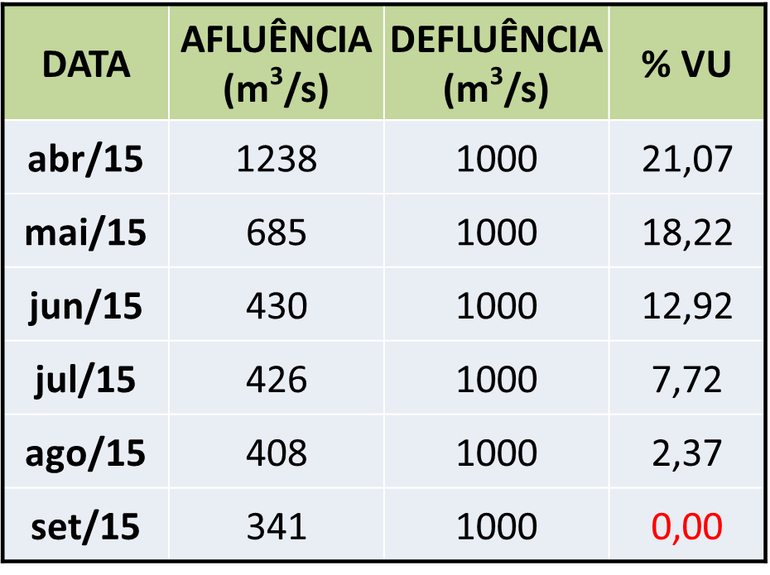
Fonte: ONS (2015)

Estamos certos de que o governo sinaliza com sensibilidade e aquiesce com a proposta de instalação de sistema de bombeamento a cima citado, como salvação para evitarmos uma tragédia que trará impactos econômicos deletérios, não só a Petrolina mas a toda cadeia produtiva a ela ligada nos municípios circunvizinhos atingindo a mais de um milhão de pessoas. Estamos a cada dia que se passa lutando contra o fator tempo, desta forma qualquer dispositivo que nos encurte ou quebre a burocracia, que entendemos necessária em condições ordinárias, mas que deve ser suplantada mediante o cenário apresentado.

Conselho de Administração
DINC – Distrito de Irrigação Sen. Nilo Coelho

